众安科技

保费佣金垫付平台一期系统需求文档

版本记录

| 版本 | 修改内容简述 | 修改日期 | | | 作者 | | |
| --- | --- | --- | --- | --- | --- | --- | --- |
|  | | |  |  | |  |  |
| 1.0 | 保费佣金垫付平台一期系统需求文档 | 2018/8/24 | | | 张佳杰 | | |
| 1.2 | 一期需求基础上丰富二期的内容 | 2018-9-27 | | | 马月 | | |

目 录

1. 产品概述 1

1.1 产品定位 1

1.2 业务概述 1

2. 业务流程 2

2.1 融资主体CAP产品申请 2

2.2 资金方授信 3

2.3 贷款支用 3

2.4 贷后还款 5

3. 功能需求说明 6

3.1 系统模块 6

3.2 用户注册、登录 7

3.3 资产方平台 8

3.3.1 机构信息 8

3.3.2 业务申请 9

3.3.3 贷款申请 10

3.3.4 保单池 12

3.3.5 还款管理 13

3.4 资金方平台 14

3.4.1 机构信息 14

3.4.2 放款处理 16

3.4.3 还款确认 17

3.4.4 保单池 18

3.5 CAP平台 20

3.5.1 CAP请款报告 20

3.5.2 资产管理 22

# 

# 1. 产品概述

## 产品定位

CAP平台通过对保险经纪代理公司的业务流（经营情况）、信息流（保单明细信息、佣金结算明细）及资金流（放款及回款）进行科学分析，对该细分行业存在的佣金垫资痛点，形成闭环场景资产，向资金方（银行、信托、保理公司）及客户（保险经代公司）输出金融科技成果。

## 1.2 业务概述

保险佣金垫付产品应用操作流程整体上分为四个阶段：

循环支用

# 

# 2. 业务流程

## 2.1 融资主体CAP产品申请

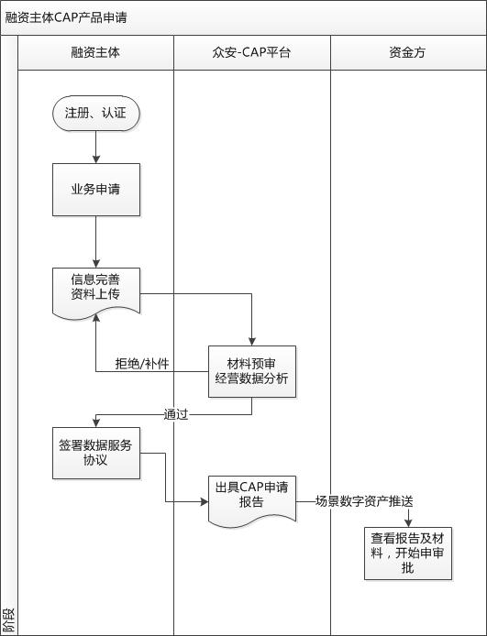

## 2.2 资金方授信

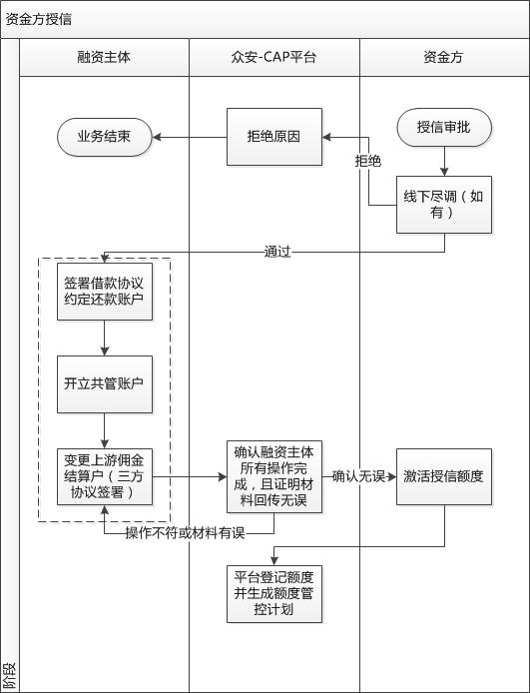

## 2.3 贷款支用

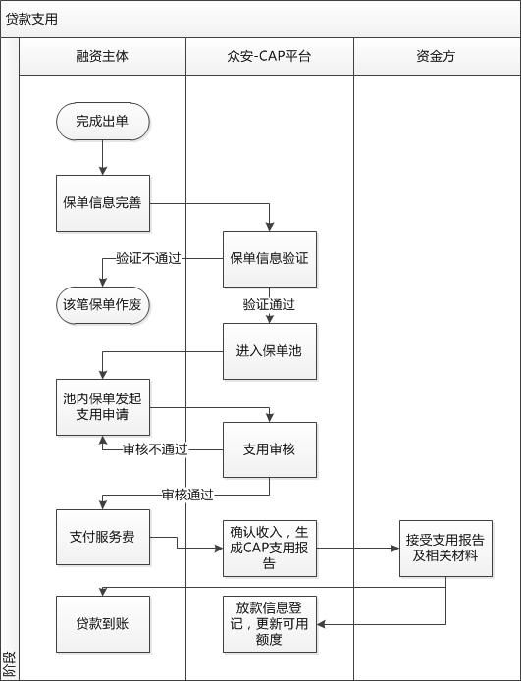

## 2.4 贷后还款

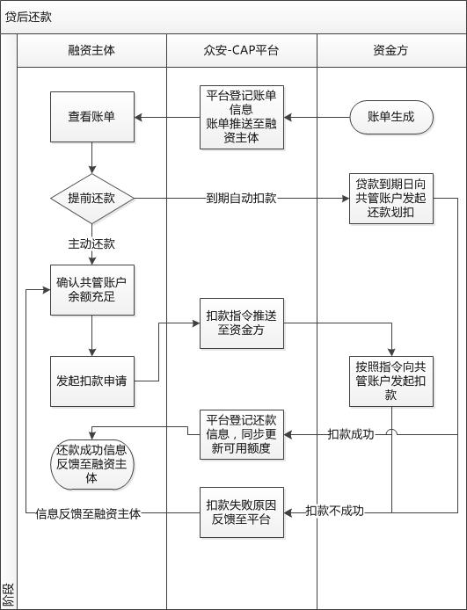

# 3. 功能需求说明

## 3.1 系统模块

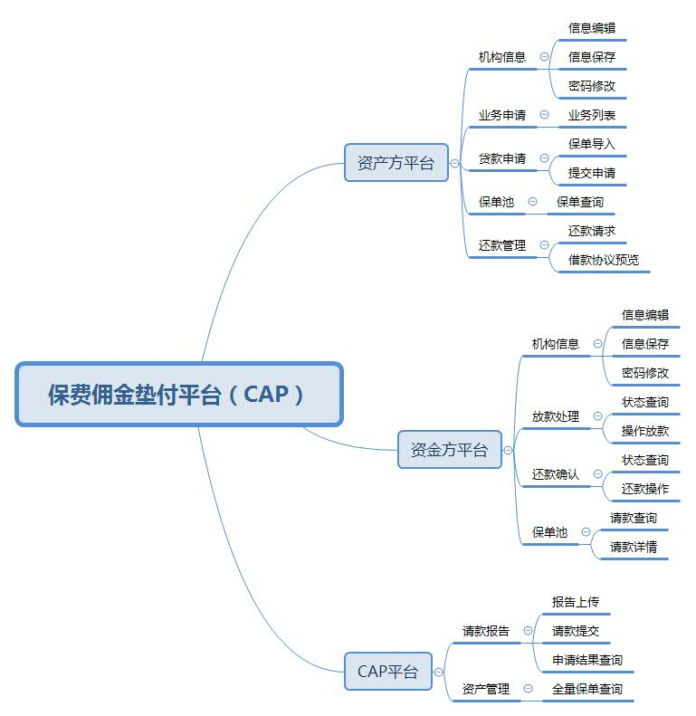

## 3.2 用户注册、登录

## 用户（资金、资产方）登录平台门户，根据界面操作提示进行新用户注册及企业信息认证。注册信息的录入由众安运营人员线下完成，所有注册信息将同步到用户登录后的机构信息页面。

账号：用户注册时提供的邮箱

密码：众安平台提供初始密码

**页面原型**

用户登录/注册

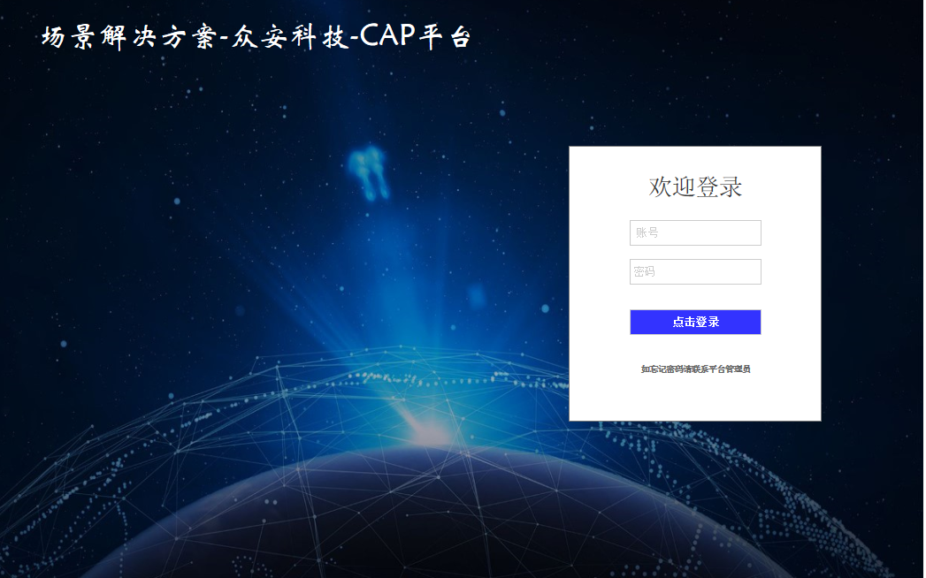

## 3.3 资产方平台

### 3.3.1 机构信息

机构信息在用户注册后同步过来，主要字段包括：

|  |  |
| --- | --- |
| **业务信息** | **说明** |
| 业务类型 | 保险经纪业务、保险代理业务（后期可增加） |
| 机构名称 | 资产方公司名称 |
| 用户类型 | 资产方 |
| 社会统一信用代码 | 营业执照上的统一信用代码 |
| 联系人 | 公司业务联系人 |
| 联系手机号 | 业务联系人手机号 |
| 登录账号 | 用户注册提供的邮箱 |

**页面原型**

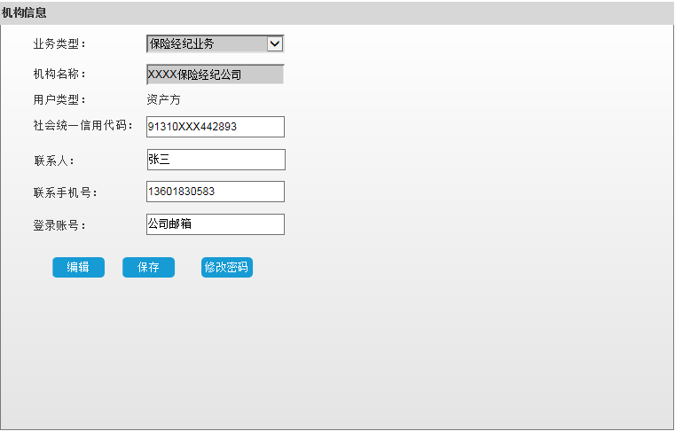

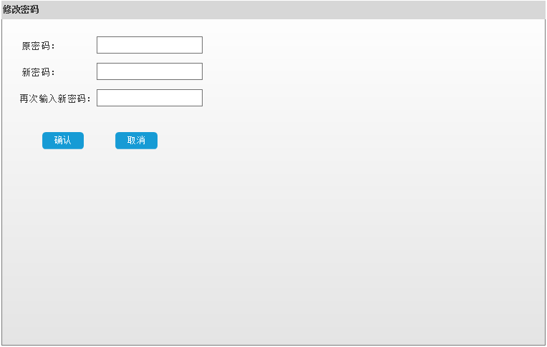

### 3.3.2 业务申请

资产方线下提交资金方规定的授信申请资料，进行额度申请。资金方审核通过后，在业务列表页面可查询到相关额度信息。

|  |  |
| --- | --- |
| **业务信息** | **说明** |
| 授信额度 | 资金方给予的最高授信金额 |
| 已用额度 | 实际放款占用的额度 |
| 可用额度 | 授信额度-已用额度 |
| 利率 | 实际贷款利率 |
| 授信时间 | 授信通过的时间 格式：YYMMDD HH：MM：SS |
| 授信起始时间 | 授信有效开始时间 格式：YYMMDD HH：MM：SS |
| 授信有效结束时间 | 授信有效期结束时间 格式：YYMMDD HH：MM：SS |

**页面原型**

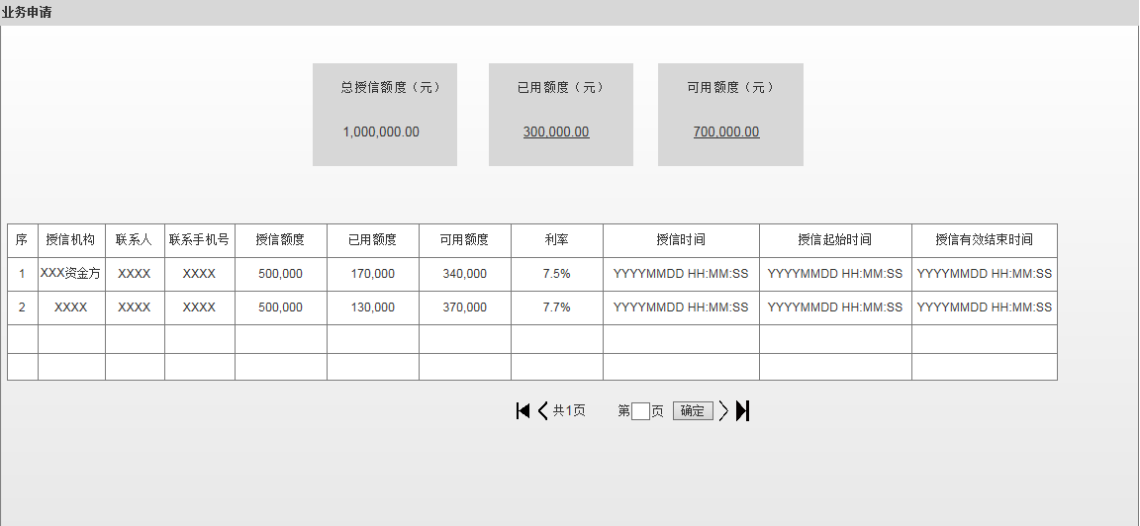

### 3.3.3 贷款申请

**3.3.3.1 保单导入**

资产方在线下载保单模板，录入信息后将模板上传，生成保单信息。

保单信息将通过后台进行爬虫验证，验证完成后返回结果，页面显示验证通过条数。

|  |  |
| --- | --- |
| **业务信息** | **说明** |
| 请款批次号 | 格式为：  YYMMDD（申请日期）-YYMMDD（缴费日期）-PICC（保险公司名称）-PDAAXXXXXXXXXXXXXXX |
| 导入时间 | 保单生成时间 YYYYMMDD HH:MM:SS |
| 导入条数 | 上传保单总数 |
| 有效条数 | 保单上传成功总数 |
| 验证通过条数 | 通过爬虫验证的保单条数 |
| 保费总额 | 同一请款批次下的保费总金额 |
| 有效佣金金额 | 佣金金额汇总数 |
| 贷款申请金额 | 目前只支持全额放款，因此等于有效佣金金额 |
| 状态 | 验证中/验证结束 |

**保单模板**



保单信息包括以下必要字段（字段还需更新）：

1）保险公司名称

2）保单号

3）投保人名称

4）投保人证件号

5）保单缴费日期

6）保费金额

7）返佣比例

**页面原型**

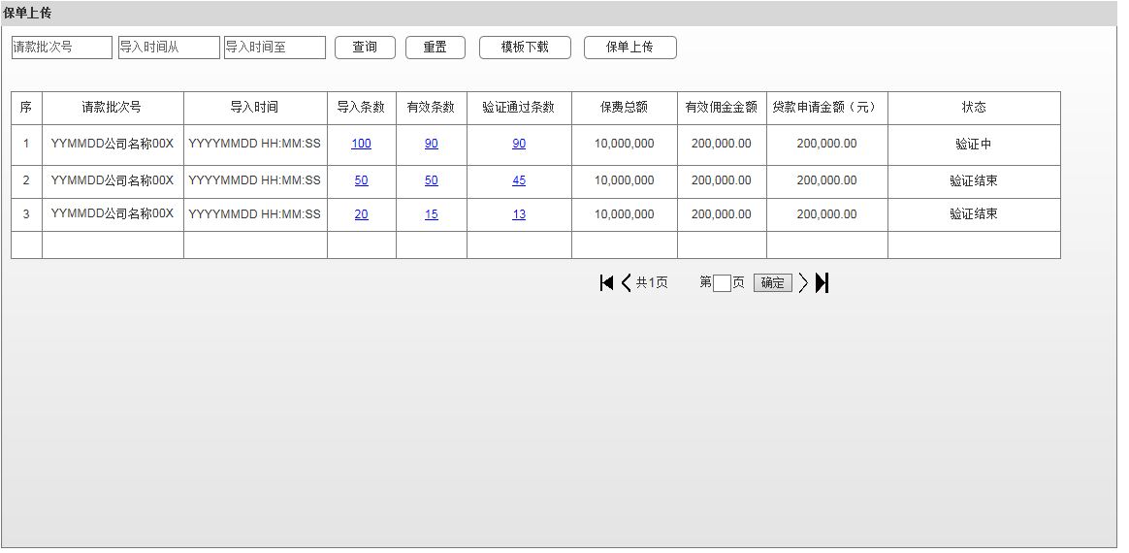

**3.3.3.2 操作申请**

根据保单导入结果（状态显示为“有效”），资产方提交贷款申请。无效保单在备注中显示导致无效的原因。

**页面原型**

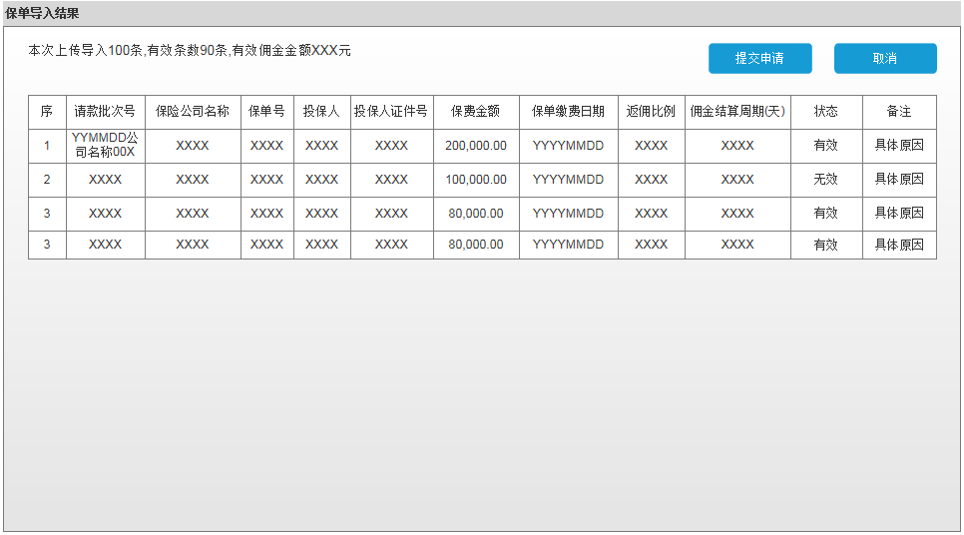

### 3.3.4 保单池

显示资产方所有导入成功的保单信息，提供查询功能。

**原型页面**

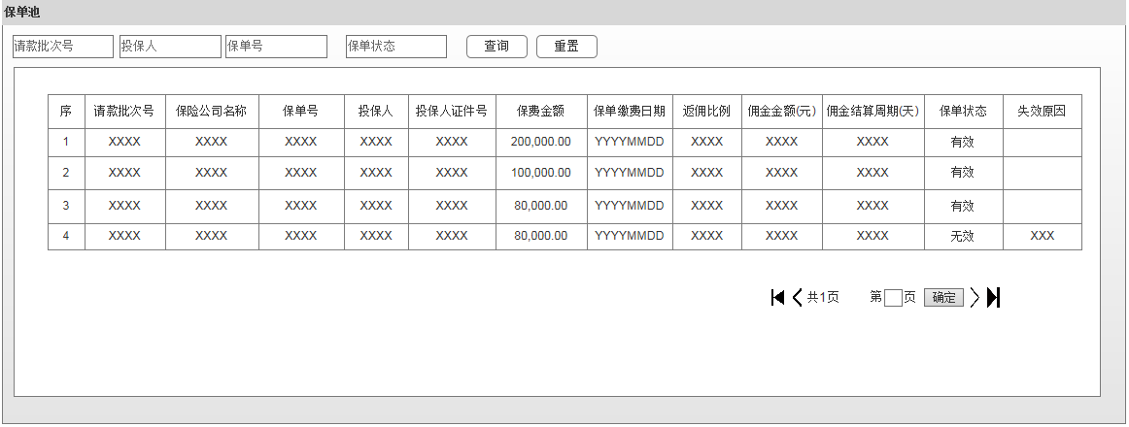

### 3.3.5 还款管理

资产方根据资金方推送的还款周期表及利率，计算到期应付款项的金额。收到还款提醒后，若上游佣金已经到账，可点击主动还款，平台将客户还清请求发送至资金方，资金方在收到请求后，进行扣款，扣款成功，则在资金方平台对该还款请求进行确认，平台更新客户额度。

|  |  |
| --- | --- |
| **业务信息** | **说明** |
| 请款批次号 | 格式为：  YYMMDD（申请日期）-YYMMDD（缴费日期）-PICC（保险公司名称）-PDAAXXXXXXXXXXXXXXX |
| 申请时间 | 保单生成时间 YYYYMMDD HH:MM:SS |
| 有效条数 | 有效保单条数 |
| 有效佣金金额 | 保单佣金金额 |
| 贷款申请金额 | 目前不支持部分还款，等于保单佣金金额 |
| 日利率 | 合同利率 |
| 到期利息 | 贷款金额X日利率X贷款天数 |
| 放款日期 | YYYYMMDD HH:MM:SS |
| 最后还款日 | 还款到期日 |
| 状态 | 待还款/还款申请中/还款成功 |
| 操作 | 还款请求 |

**页面原型**

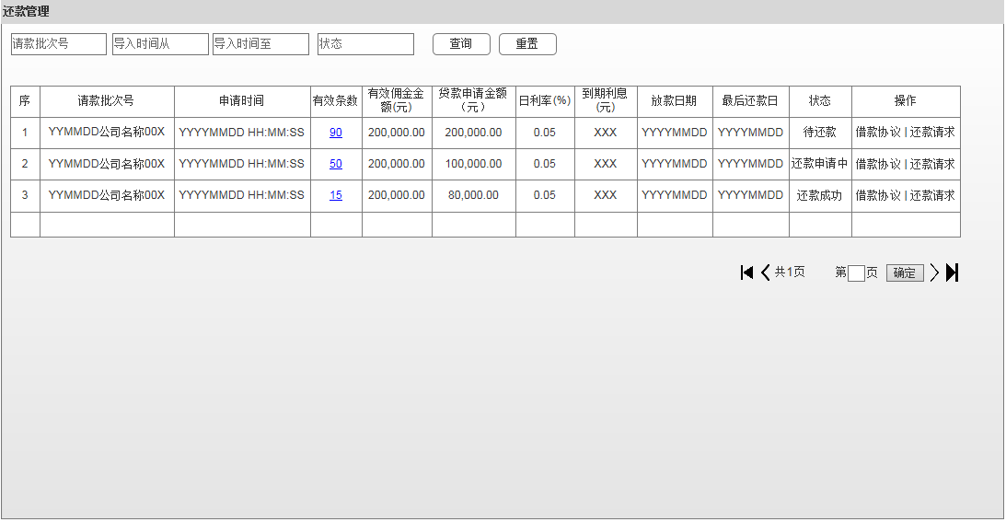

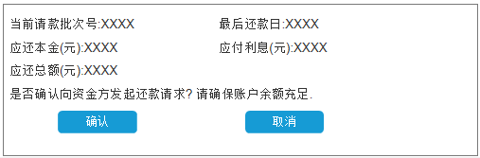

## 3.4 资金方平台

### 3.4.1 机构信息

机构信息在用户注册后同步过来，主要字段包括：

|  |  |
| --- | --- |
| **业务信息** | **说明** |
| 业务类型 | 商业保理服务、商业银行（后期可增加） |
| 机构名称 | 资产方公司名称 |
| 用户类型 | 资金方 |
| 社会统一信用代码 | 营业执照上的统一信用代码 |
| 联系人 | 公司业务联系人 |
| 联系手机号 | 业务联系人手机号 |
| 登录账号 | 用户注册提供的邮箱 |

页面原型

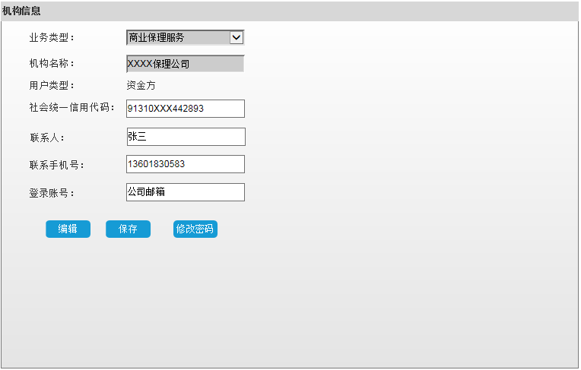

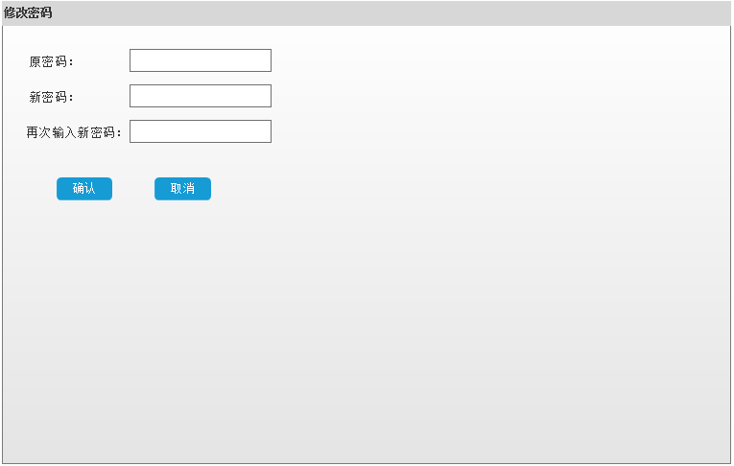

### 3.4.2 放款处理

资金方收到贷款申请材料，审核信息无误后进行放款。

相关放款信息回传至资金方平台，平台予以登记并更新资产方的可用额度。

待处理：放款前的请款批次信息

已处理：操作放款成功后的批次信息

|  |  |
| --- | --- |
| **业务信息** | **说明** |
| 机构名称 | 资产方名称 |
| 请款批次号 | 贷款申请时生成的批次号 |
| 保险公司名称 | 保单所属的保险公司 |
| 申请时间 | YYYYMMDD HH:MM:SS |
| 有效条数 | 验证无误的保单总数 |
| 有效佣金 | 汇总保单佣金 |
| 贷款申请金额 | 等于有效佣金 |
| 操作 | 点击放款后，跳转至新页面。要求手工输入贷款周期、放款日期。 |

**页面原型**

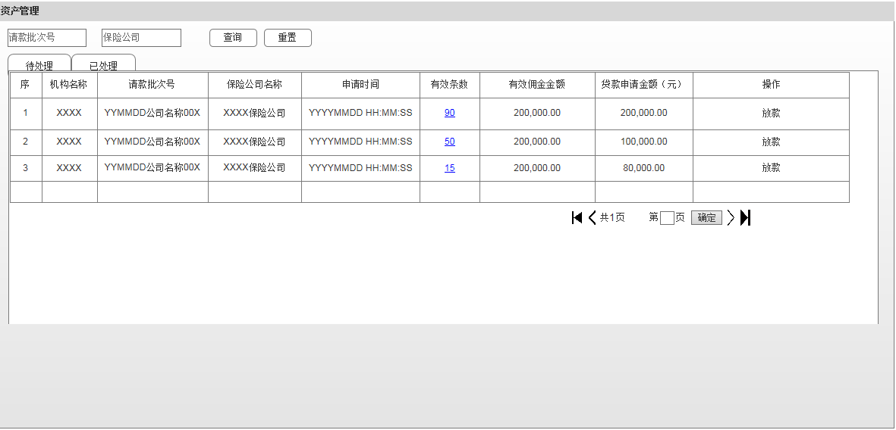

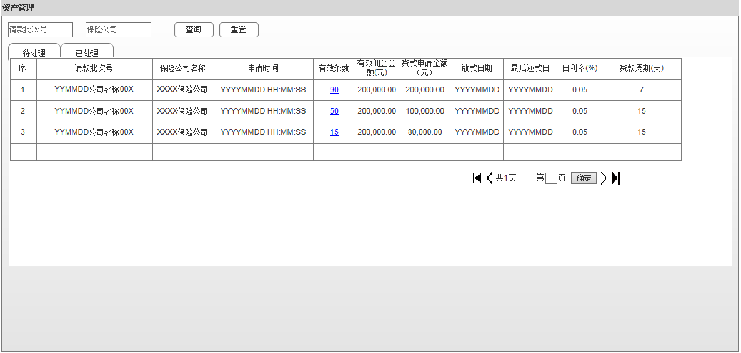

### 3.4.3 还款确认

平台将扣款申请推送至资金方，资金方完成共管账户资金划扣，并向平台反馈扣款结果：若划扣成功，平台予以登记，并更新融资主体的可用额度；若划扣失败，资金方需反馈失败原因，平台将信息反馈至融资主体。

待处理：还款确认前批次信息

已处理：还款确认后批次信息

|  |  |
| --- | --- |
| **业务信息** | **说明** |
| 机构名称 | 资产方名称 |
| 请款批次号 | 贷款申请时生成的批次号 |
| 保险公司名称 | 保单所属的保险公司 |
| 申请时间 | YYYYMMDD HH:MM:SS |
| 有效条数 | 验证无误的保单总数 |
| 贷款金额 | 贷款本金 |
| 应收利息 | 按照贷款本金、利率、贷款周期计算出应收利息 |
| 应收总额 | 本金加利息 |
| 放款日 | 实际放款日期 |
| 最后还款日 | 贷款到期日 |
| 还款确认 | 确认后页面跳转，输入扣款日期后确认。 |

**页面原型**

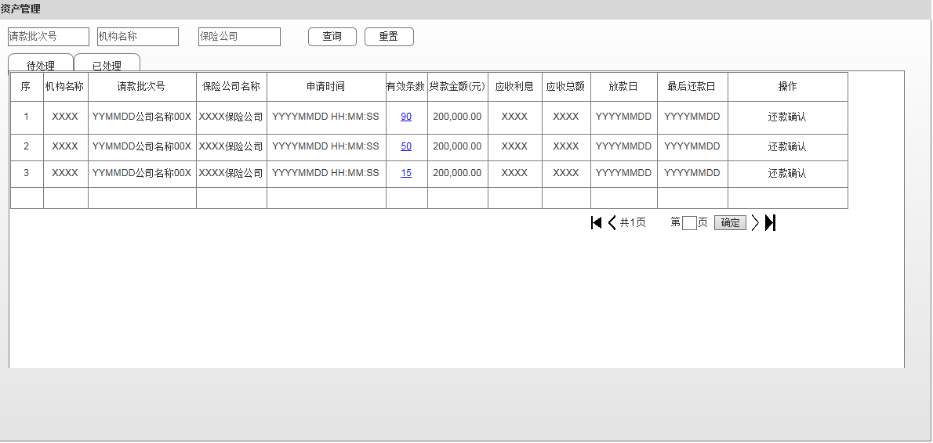

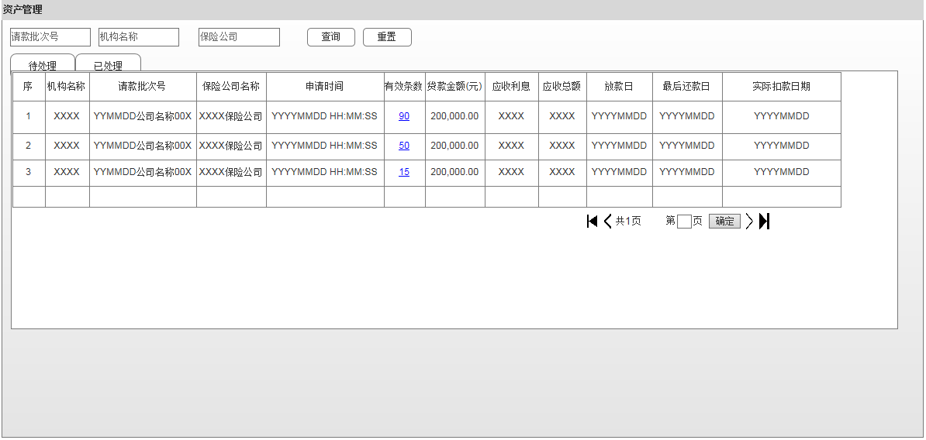

### 3.4.4 保单池

提供保单信息、请款批次、佣金、结算周期等信息查询功能。

详情查看显示以下保单信息：

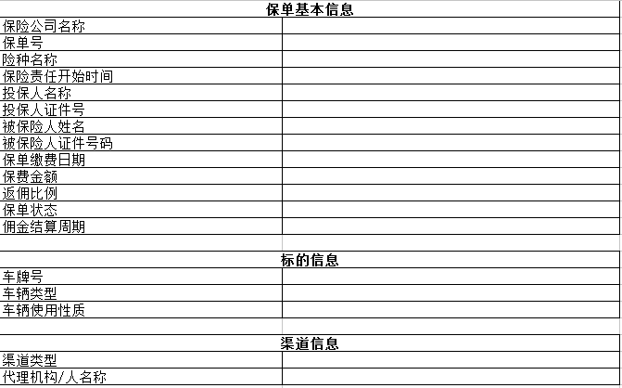

**页面原型**

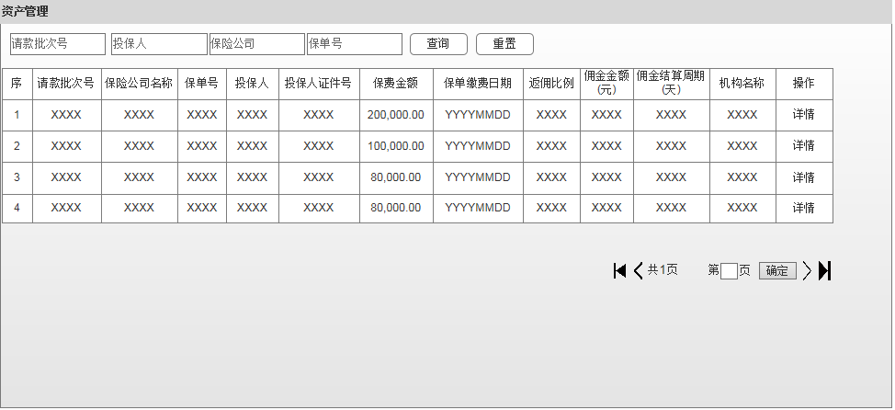

## 3.5 CAP平台

### 3.5.1 CAP请款报告

用户在待处理页面上传CAP请款报告后提交申请，在已处理页面可查询到请款结果，并查看请款报告。

待处理状态：

|  |  |
| --- | --- |
| **业务信息** | **说明** |
| 机构全称 | 资产方名称 |
| 请款批次号 | 贷款申请时生成的批次号 |
| 业务类型 | 资产方业务类型 |
| 联系人 | 资产方联系人 |
| 联系人手机号 | 资产方联系人手机号 |
| 申请时间 | YYYYMMDD HH:MM:SS |
| 操作 | 上传申请报告（excel模板）后提交请款申请 |

附件1：CAP报告模板



已处理状态：

|  |  |
| --- | --- |
| **业务信息** | **说明** |
| 机构全称 | 资产方名称 |
| 请款批次号 | 贷款申请时生成的批次号 |
| 业务类型 | 资产方业务类型 |
| 联系人 | 资产方联系人 |
| 联系人手机号 | 资产方联系人手机号 |
| 申请时间 | YYYYMMDD HH:MM:SS |
| 申请结果 | 审核中/审核拒绝，提供原因/审核通过 |
| 操作 | 查看请款报告，打开excel模板。 |

**页面原型**

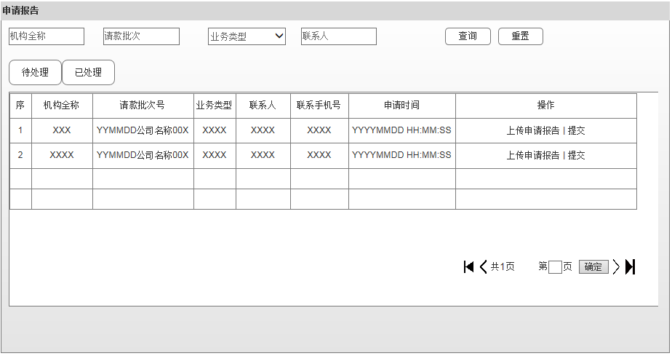

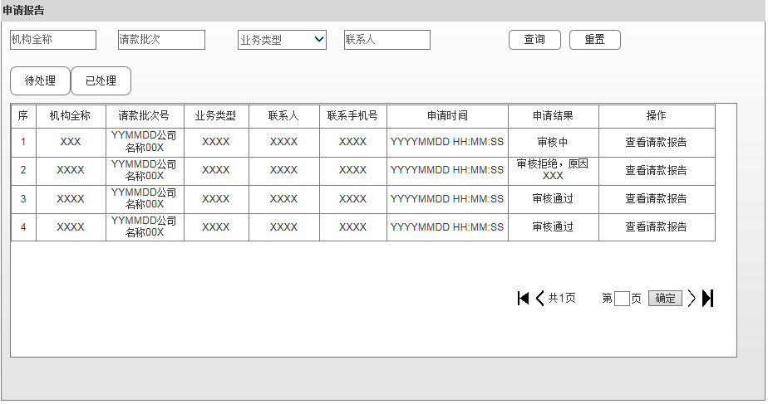

### 3.5.2 资产管理

共享所有保单信息，将保单信息推送给资金方，资金方审核后将无效保单退回资产方。操作详情后显示保单信息如下：



**页面原型**

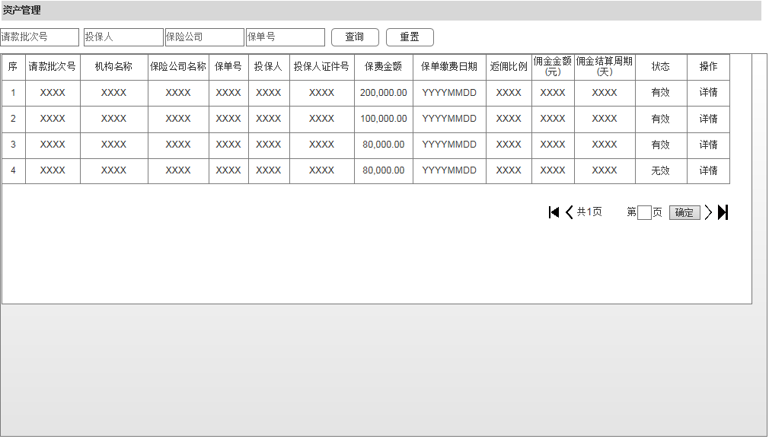

**附件: 原型**

